中等职业教育
艺术设计与制作（中职职教高考）
专业指导性人才培养方案

（征求意见稿）

常熟高新园中等专业学校基础部
2024年4月16日
江苏省中等职业教育
艺术设计与制作(中职职教高考)专业指导性人才培养方案
（征求意见稿）

一、专业（专业代码）与专门化方向
专业名称：艺术设计与制作（750101）
专门化方向：职教高考
二、入学要求与基本学制
初中毕业生或具有同等学历者，基本学制3年。
三、培养目标
本专业主要为江苏省职教高考学校输送专业课、文化课兼优的学生，使学生具有良好的文化修养和职业道德，掌握艺术设计专业必备的基础知识与技能，为将来能从事平面设计、动漫设计、环艺设计、服装设计等工作打下坚实的基础，为国家培养具备职业生涯发展基础和终身学习能力的高水平、高层次的艺术设计人才。
四、职业（岗位）面向、职业资格及继续学习专业
专门化方向 | 职业（岗位） | 继续学习专业
职教高考 | 服装设计师  平面设计师  动漫设计师  景观设计师  室内设计师  产品设计师  工业设计师 | 专科 |  | 本科
职教高考 | 服装设计师  平面设计师  动漫设计师  景观设计师  室内设计师  产品设计师  工业设计师 | 艺术设计  环境艺术设计  视觉传播设计与制作  动漫设计  室内艺术设计  数字媒体艺术设计  影视动画 | 首饰设计与工艺  广告设计与制作  陶瓷设计与工艺  工艺美术品设计  美术  游戏设计  产品艺术设计  服装与服饰设计 | 视觉传达设计  数字媒体艺术  动画  环境设计  产品设计
五、综合素质及职业能力
1.综合素质
（1）热爱祖国，初步树立社会主义核心价值观，努力为中国特色社会主义现代化建设服务，为人民服务；
（2）具有正确的职业理想和良好的职业道德，具有爱岗敬业、诚信协作和艰苦奋斗的精神，养成文明行为和热爱劳动的习惯；
（3）具备必须的科学文化知识，掌握文艺基础知识、美术基础知识、专业知识和专业拓展所需知识；
（4）具有健康的体魄和心理，自觉锻炼身体，有良好的卫生习惯；
（5）具有正确的文艺观和审美观，能够在欣赏美、表现美和创造美的过程中不断陶冶情操，提高素养；
（6）树立正确的就业观，掌握基本的就业和创业知识。
2.职业能力
（1）行业通用能力：
①基本的汉语语言和文字表达能力，初步的英语听、说、读、写能力；
②初步的计算机应用能力和信息收集、处理能力；
③继续学习能力和独立解决问题的能力；
④具有一定的美术绘画和应用作品的分析和审美鉴赏能力；
⑤ 初步的社会活动能力以及求职和创业能力。
（2）职业特定能力：
①对艺术具有敏锐的感受感知能力
②掌握绘画正确的观察方法和表现方法；
③掌握素描造型的规律法则
④强化结构素描造型训练，提高素描造型能力；
⑤了解色彩绘画的基本原理、基础知识及基本技法。
⑥学会运用色彩规律和使用色彩语言来表达自己的审美感受。
⑦初步的美术绘画专业辅导、社会文化指导及其它专业拓展能力。
（3）跨行业职业能力：
①具有适应岗位变化的能力。
②具有创新和创业的基础能力。
六、课程结构及教学时间分配表
1.课程结构
德育课程：1、职业生涯规划与就业创业 2、职业道德与法律
3、经济政治与社会 4、哲学与人生
文化基础课：1、语文 2、数学 3、英语4、计算机基础 5、体育与健康
公共
基础课

专业技能课程
- 素描
2、色彩

2.教学时间分配表
学期 | 学期周数 | 理论教学 |  | 实践教学 |  |  |  | 机动周数 | 备注
学期 | 学期周数 | 教学周数 | 考试周数 | 技能训练 |  | 实习 |  | 机动周数 | 备注
 |  |  |  | 内容 | 周数 | 内容 | 周数 | 机动周数 | 备注
一 | 20 | 17 | 1 | 入学教育与军训训练 | 1 |  |  | 1
二 | 20 | 17 | 1 |  |  |  |  | 1
三 | 20 | 18 | 1 | 计算机考证集训 | 1 |  |  | 1
四 | 20 | 18 | 1 |  |  |  |  | 1
五 | 20 | 18 | 1 |  |  |  |  | 1
六 | 20 | 18 | 1 |  |  |  |  | 1
总计 | 120 | 106 | 6 |  | 2 |  |  | 6

七、教学进程安排
课程  类别 |  | 序号 |  | 课程名称 |  | 总  学  时 | 学分 | 各学期周数、学时分配
 |  |  |  |  |  |  |  | 第一学年 |  | 第二学年 |  | 第三学年
 |  |  |  |  |  |  |  | 17+1 | 18 | 17+1 | 18 | 18 | 4（专业技能）+5（文化）
 |  |  |  |  |  |  |  | 1 | 2 | 3 | 4 | 5 | 6
公共  基础  课程 | 德育课 | 1 |  | 必修 | 职业生涯规划与就业创业 | 17 |  | 1
 |  |  |  |  | 职业道德与法律 | 18 |  |  | 1
 |  |  |  |  | 经济政治与社会 | 17 |  |  |  | 1
 |  |  |  |  | 哲学与人生 | 18 |  |  |  |  | 1
公共  基础  课程 | 德育课 |  |  | 限选 | 心理健康
 |  |  |  |  | 职业健康与安全
 |  |  |  |  | 就业与创业指导
公共  基础  课程 | 文化课 | 2 |  | 必修 | 语文 | 578 |  | 6 | 6 | 6 | 6 | 6 | 10
公共  基础  课程 | 文化课 | 3 |  | 必修 | 数学 | 754 |  | 8 | 8 | 8 | 8 | 8 | 10
公共  基础  课程 | 文化课 | 4 |  | 必修 | 英语 | 578 |  | 6 | 6 | 6 | 6 | 6 | 10
公共  基础  课程 | 文化课 | 5 |  | 必修 | 计算机应用基础 | 70 |  | 2 | 2
公共  基础  课程 | 文化课 | 6 |  | 必修 | 体育与健康 | 163 |  | 2 | 2 | 2 | 2 | 1 | 1
公共  基础  课程 | 文化课 | 7 |  | 自习 |  | 66 |  |  |  |  |  | 2 | 6
公共  基础  课程 | 文化课 | 8 |  | 班会 |  | 99 |  | 1 | 1 | 1 | 1 | 1 | 1
公共  基础  课程 | 文化课 | 小计 |  |  |  | 2378 |  | 26 | 26 | 24 | 24 | 24 | 38
专业技能课程 | 基础  平台  课程 | 1 | 素描 |  |  | 772 |  | 12 | 12 | 8 | 8 | 8
专业技能课程 | 基础  平台  课程 | 2 | 色彩 |  |  | 390 |  |  |  | 6 | 6 | 6
专业技能课程 | 基础  平台  课程 | 小计 |  |  |  | 1162 |  | 12 | 12 | 14 | 14 | 14 | 38
其他教育活动 | 军训（入学教育） |  |  |  |  | 37 |  | 1周
其他教育活动 | 计算机考证集训 |  |  |  |  | 37 |  |  |  | 1周
其他教育活动 | 素描色彩考前集训 |  |  |  |  | 148 |  |  |  |  |  |  | 4周
其他教育活动 | 小计 |  |  |  |  | 222 |  | 37 |  | 37 |  |  | 148
总计 |  |  |  |  |  | 3762 |  | 38 | 38 | 38 | 38 | 38 | 38

说明:1、中职职教高考技能考试一般在每年的3月5日—3月20日期间举行，各专业具体考试时间由各联考委研究决定并通知。艺术设计专业技能考试标准详见附录1，2024年艺术设计专业考试真题见附录2。文化基础课考试由省教育考试院统一组织，考试时间为每年四月下旬的第一个双休日（2010年起调整）。
2、 中职职教高考考试中语文、数学150分，外语100分，总分400分；专业技能300分（其中素描150分、色彩150分）。
八、专业主要课程与内容要求
课程名称  (课时) | 主要教学内容 | 能力要求
素描  (772) | 一、素描概述教学：  （1）素描的概念  （2）学习基础素描的目的要求（3）素描的工具材料与使用 | （1）理解素描的含义，  （2）了解素描的发展过程，  （3）了解一些大师和他们的作品。激发他们学习素描绘画的兴趣  （4）树立体积观念，掌握立体描绘的方法与技能  （5）学习整体作画的方法  （6）提高驾驭工具的技能技巧
素描  (772) | 二、石膏几何体教学：  （1）几何形体与形体结构  （2）形体透视的原理认识与应用A、平行透视B、成角透视  C、倾斜透视D曲线（圆形）透视  （3）形体的明暗规律  （4）石膏几何体写生的方法要点 | （1）了解物体形与体、形体与体面的关系。  （2）理解形体与结构的关系  （3）把握几何化归纳法  （4）认识与理解透视基础知识  （5）掌握立方体平行透视、成角透视、倾斜透视的透视变化规律  （6）掌握圆面、圆柱体与圆球体的透视变化规律  （7）掌握明暗变化的基本规律  （8）在写生过程中运用正确的观察方法,表现对象  （9）掌握正确的规范的写生步骤
素描  (772) | 三、静物素描教学：  （1）静物的配置与构图  （2）静物写生的方法步骤  （3）静物写生中常见问题分析  （4）静物写生的要点 | （1）静物构图原理的掌握  （2）能自己动手摆放静物  （3）掌握静物写生的方法步骤  （4）遵循“整体——局部——整体”的作画程序  （5）掌握对各种不同质感的表现  （6）了解静物写生过程中的几种常见问题，并能加以克服。
素描  (772) | 四、石膏头像教学：  （1）头骨结构  （2）石膏五官立体框架分析与表现  （3）石膏头像绘画步骤  （4）石膏头像写生要点与表现例要 | （1）了解头骨的结构  （2）熟悉石膏头像写生教材  （3）掌握石膏头像的打形方法和步骤  （4）遵循“整体——局部——整体”的作画程序  （5）石膏五官的形体与结构  （6）头部比例与五官位置  （7）领会石膏头像写生要点与表现技法
素描  (772) | 五、真人头像教学：  （1）真人头骨的结构  （2）头部的外形特征、基本比例与五官位置  （3）真人头、颈、肩、胸的关系  （4）头部的运动与透视  （5）面部肌肉与表情  （6）真人的五官结构和明暗局部训练。  （7）人物头像写生的方法步骤  （8）头发的表现训练  （9）男性与女性特征区别与刻画 | （1）了解五官的基本概念和形体结构，掌握五官的解剖结构  （2）了解人的头骨结构的基本概念，掌握头骨的形体结构与解剖结构  （3）了解头部的几种外形特征  （4）掌握头部的基本比例关系及头与五官的位置关系  （5）了解脖子的透视关系，衣领与脖子肩膀的关系  （6）掌握头部动势及五官透视变化的规律  （7）掌握头部与表情有着直接联系的那一部分肌肉所在的位置、形状。  （8）掌握人物头像写生的方法和步骤  （9）初步掌握人物神态、性格、性别特征的刻画与表现方法  （10）理解头发与头骨的关系，掌握头发的概括与表现
素描  (772) | 六、半身像教学：  （1）人体的基本结构、比例与透视  （2）人体的躯干与四肢  （3）半身人像写生步骤  （4）手的动态与表情  （5）衣纹表现与人体结构  （6）半身人像写生方法要点与表现例要 | （1）理解和掌握人体的基本结构、比例、透视及其有关的解剖知识，提高人物造型技能。  （2）了解头、颈、肩及手的动态和结构关系  （3）掌握人物半身像写生的方法和步骤  （4）掌握手的形体特征、解剖结构及其活动规律  （5）掌握衣服纹样的概括处理与表现  （6）准确把握头部、手部与衣服的空间关系，注重头部五官和手部的刻画。  （7）注意形体特征、动态与神态的观察与表现
色彩(390) | 一、基础绘画教学  - 色彩基础理论；  - 色彩绘画的工具、材料、特性及技法；  - 单个静物临摹；  - 组合静物临摹；  - 组合静物写生；  - 静物场景写生 | (1)培养学生对色彩敏锐的感受感知能力；  （2）了解色彩绘画的基本原理、基本规律及色彩的属性  （3）掌握正确的观察与表现色彩的方法  （4）了解水粉画的特性，掌握水粉画的几种表现技法  （5）了解色彩静物临摹的步骤  （6）掌握正确的观察、分析、表现形体结构的方法  （7）提高学生色彩表现能力  （8）培养学生学习色彩的兴趣和高雅的审美格调与情趣。
色彩(390) | 二、设计色彩教学  - 设计色彩概述  - 优秀作品欣赏  - 色彩的归纳  - 色彩采集重构训练  - 构图训练  - 色调训练  - 设计色彩技法的运用及延伸  - 物体的变形塑造及质感的表达  - 色彩的情感表达  - 命题方案讲解示范  - 创作阶段  - 模拟练习 | （1）了解设计色彩与绘画色彩的区别与联系  （2）具有对物象丰富微妙的色彩层次关系进行归纳和限定的能力  （3）通过对构图的训练，掌握静物构图的几种基本规律  （4）通过对色调的控制，能更加有效地把握色彩表达的感情色彩  （5）能熟练将自然界的色彩和由人工组织过的色彩进行分析、采集、概括、重构  （6）了解各种制作肌理的方法，通过动手尝试过程，学会制作技巧和体验创作的乐趣  （7）了解色彩的不同情感内涵，并能用色彩进行表现  （8）掌握好颜料、画笔、构图、造型、色彩等工具与材料的相互配合  （9）通过对命题方案讲解示范，了解和掌握命题创作的一般方法与流程，  （10）能熟练掌握至少两种绘画技法，熟练套用三种以上的创意构图，能自如搭配色调以迎合考题色彩情感要求，表达画面情绪
九、专业教师任职资格
1. 本专业专任专业教师与在籍学生之比为1:20；专任专业教师应具有艺术类专业本科及以上学历；研究生学历（或硕士及以上学位）达5%及以上；高级职称达20%及以上；兼职教师占专业教师总数的10%-30%，其中具有中级及以上相关专业技术职务或职业资格的占70%及以上。
2.“双师型”教师占专业教师总数的30%及以上，应符合省教育厅办公室公布的《江苏省中等职业学校“双师型”教师非教师系列专业技术证书目录(试行)》规定要求。
3.专业教师应认真践行教育部颁发的《中等职业学校教师职业道德规范》，树立正确教育思想，全面履行教师职责，关心爱护学生，高质量完成教育教学任务，能适应现代职业教育教学要求（如理实一体化教学、信息化教学等），积极参加“五课”教研、教学改革、教学或技能竞赛等活动，完成教师业务培训和专业实践任务，终身学习，开拓创新。兼职教师须经过教学能力专项培训和考核，每学期承担不少于30学时的教学任务。
十、实训（实验）条件
根据本专业人才培养目标的要求及课程设置的需要，按每班40名学生为基准，校内实训基地的配置，如下：
教学功能室 | 主要设备名称 | 数量（个/套） | 规格和技术的特殊要求
美术基础实训 | 1.高配平板电脑 | 1套 | 希沃80寸
美术基础实训 | 2.实物投影仪 | 1 | 无
美术基础实训 | 3.画板 | 40 | 600 * 450 * 8 mm
美术基础实训 | 4.画架 | 40 | 木制，可调节
美术基础实训 | 5.凳子 | 80 | 塑料靠背椅40只，方凳40只
美术基础实训 | 6.黑板 | 1 | 4000 * 1350 mm
美术基础实训 | 7.讲台 | 1只 | 1200 * 700 * 900 mm
美术基础实训 | 8.松木背景墙 |  | 4000 * 1600 mm
美术基础实训 | 9.画室用小柜子 | 48格 | 每格尺寸500 * 450 * 40 mm
美术基础实训 | 10.储物柜 | 3只 | 850 * 400 * 1800 mm
美术基础实训 | 11.静物台 | 4 | 600 * 800 * 650 mm
美术基础实训 | 12.石膏几何体 | 4套 | 无
美术基础实训 | 13.静物（陶罐、瓷瓶） | 20件 | 无
美术基础实训 | 14.腊制水果 | 20 | 无
美术基础实训 | 15.石膏像 | 6
美术基础实训 | 16.写生衬布 | 20 | 冷暖、深浅各种衬布
美术基础实训 | 17.静物灯 | 4 | 灯泡瓦数：40W-50W
注：教学功能室可以按照教学项目、设备、师资等，进行整合确定。

十一、编制说明
1.本方案依据中职职教高考课程安排制定，学生在校学习时间约6个学期。
2.本方案每学年为52周，其中教学时间40周（含复习考试），假期12周。按38学时/周计算。
3.本方案总学时3762。其中公共基础（含入学军训、计算机考证）学时占比约65.2%；专业技能课占比约34.8%；

附录1
江苏省中职职教高考招生
艺术类专业技能考试标准
A 艺术设计
- 制定依据
根据中职职教生源情况和职业技能人才培养特点，确定艺术类学生培养目标和培养要求。
- 考试内容及权重
- 素描
构图 20％
造型比例 20％
头部形体结构 10％
上身及手的形体结构 10％
头部描绘 10％
衣服及手描绘 10％
基本的素描表现手法 10％
独特的素描表现手法 10％
- 色彩
构图完整 20％
色彩客观造型的基本方法 20％
色彩题意表达 20％
具有一定主观色彩的表达能力 20％
画面统一协调 10％
独特的色彩表现手法 10％
- 考试标准
- 素描
- 构图适当
- 造型比例准确协调
- 体现头部形体结构
- 体现上身及手的形体结构
- 头部描绘完整充分
- 衣服及手描绘完整充分
- 具有基本的素描表现手法
- 具有独特的素描表现手法
- 色彩
- 画面表达完整
- 体现色彩客观造型的基本方法
- 色彩表达明确并切合题意
- 具有一定主观色彩的表达能力
- 色彩构成统一协调
- 具有一定的色彩创意能力
- 具有独特的色彩表现手法
四、 考试时间及组织
素描考试时间三小时
色彩考试时间三小时
五、其它
无
- 样题
素描：
试题：《半身着衣带手肖像》默写
根据提供的图片及要求，完成素描默写
考试要求：
- 参照提供人像图片，完成不同角度的构图及形态素描
- 构图比例准确协调
- 体现形体结构
- 描绘充分完整
- 有一定的素描表现手法
考试时间：三小时
试卷规格：四开
绘画工具：铅笔或木碳铅笔
色彩：
试题：《快乐的早餐》
- 大瓶牛奶一瓶
- 切片面包三块
3、 香蕉一把
4、 苹果数个
5、 透明玻璃杯一只
6、 白色盘子一只
7、 不同颜色背景衬布两块
试题二：《鲜果一家亲》
- 苹果、梨子若干
- 香蕉若干
- 葡萄若干
- 果盘一只
- 透明冷水瓶一只
- 有果汁的玻璃杯一只
- 衬布两块
考试时间：三小时
试卷规格：四开
绘画工具：水粉颜料或水彩颜料
考试要求：
- 根据考题提供的物品自行构图
- 色彩有一定创意的主题表现力
- 色彩要体现清新明快
- 色调统一协调
- 色彩丰富，层次分明

附录2 2024江苏省中职职教高考素描、色彩真题

江苏省 2024 年普通高校对口单独招生
《素描》考试试卷

科目：素描（满分 150 分）
试题：半身带手人像素描
内容：按附图所示画带手的半身人像一幅
要求：1.构图形式为竖式，布局恰当；
2.形象比例准确、塑造整体；
3.工具限用铅笔或炭笔；
4.表现手法不限；
5.卷面上不得喷涂任何上光或固定材料，不得标有与画面无关的任何标记；
6.考试结束后试卷与答卷一并交回。
画幅尺寸：4 开
考试时间：180 分钟
附图：
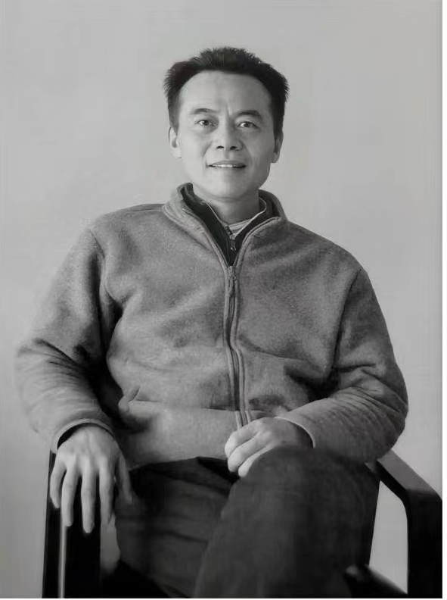

江苏省 2024 年普通高校对口单独招生
《色彩》考试试卷

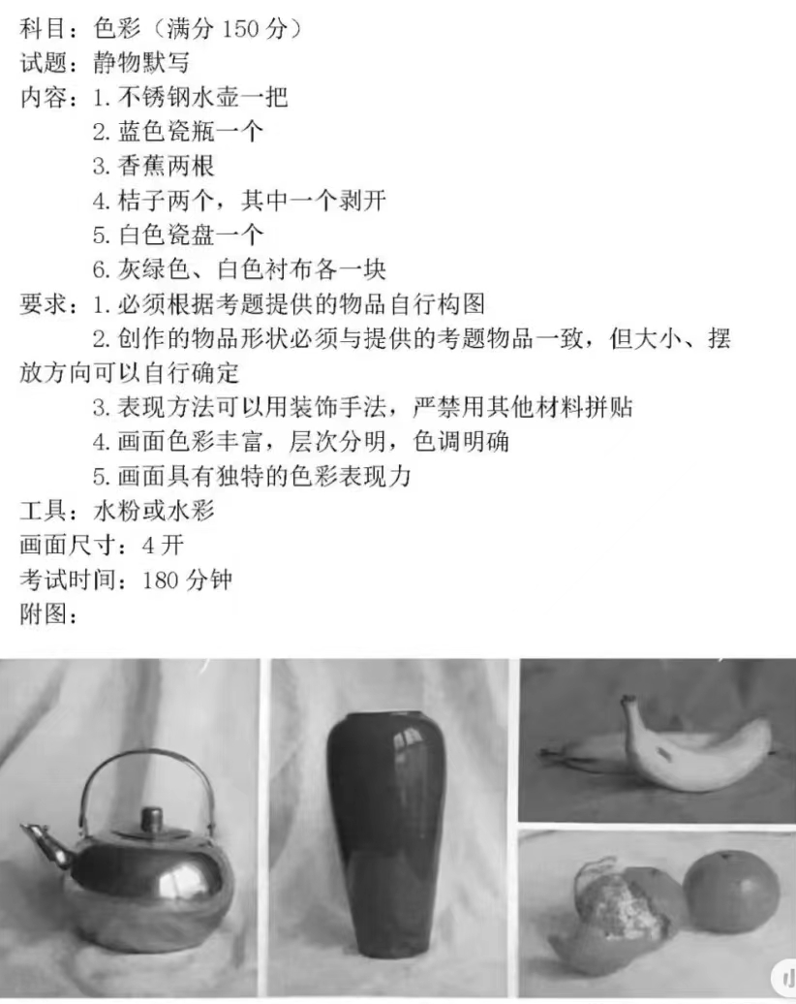
科目：色彩（150 分）

